Z:\Pictures\Kříž - foto\zamek\kynzvart13.tif

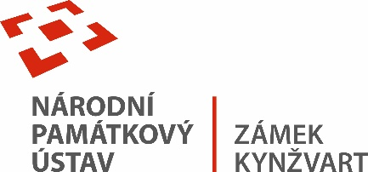25. září 2025

TISKOVÁ ZPRÁVA

Když se myšlenka stane mramorem – Antonio Canova na Kynžvartě prozrazuje tajemství dokonalosti

***Výstava „Antonio Canova: zhmotnění myšlenky“ představuje mistrovství největšího neoklasicistního sochaře – jeho schopnost proměnit vlastní představu v umělecké dílo odolávající času. Zámek Kynžvart je zároveň místem, kde se nachází tři díla v životní velikosti, které jsou přímo spojené s tímto umělcem.***

**Kynžvart otevírá dveře do dílny Umění**

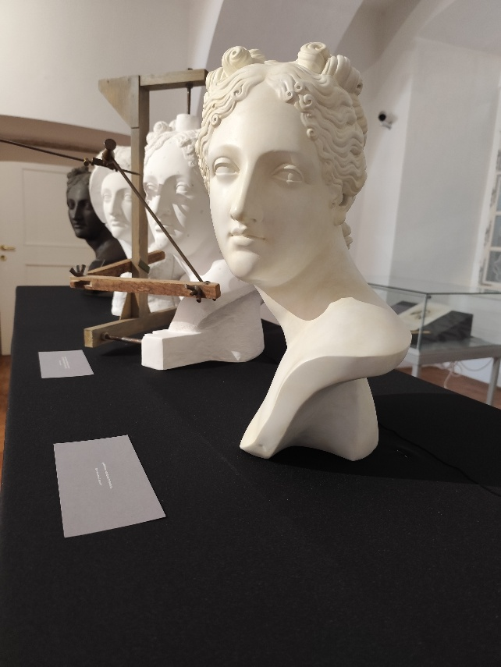Vernisáž výstavy *Antonio Canova: zhmotnění myšlenky* proběhla 20. září 2025 na zámku Kynžvart. Výstava potrvá do 11. prosince 2025. Návštěvníkům nabízí jedinečnou příležitost prozkoumat tvůrčí proces Antonia Canovy – od prvotních hliněných modelů až po finální díla v mramoru.

**Význam Canovy v uměleckých dějinách**

Antonio Canova (1757–1822) je nejslavnějším a nejoceňovanějším představitelem neoklasicismu v sochařství. Jeho díla spojují inspiraci antickým uměním s vyjádřením jemných emocí, harmonií tvaru, zachycením pohybu a technickým mistrovstvím. Jeho díla byla oceňovaná pro život, který jim docházal vdechnout.

**Amor a Psyché – ikonický motiv, mezinárodní fenomén**

Canovovo nejslavnější dílo, *Amor a Psyché*, vzniklo v letech 1787–1793 a ztvárňuje okamžik probuzení Psyché polibkem Amorovým. První originál je vystaven v Louvru, další v petrohradské Ermitáži a třetí na zámku Kynžvart. V reprezentativním sále zámku se nachází také velice zdařilá kopie *Venus Italica* a plastika *Hebé*, číšnice bohů. Není známo, kdy přesně kancléř Metternich získal sochu *Hebé*. Protože se jedná o jedinou známou kopii první verze tohoto díla, tzv*. Hebé Albrizzi*, patří spolu se sousoším *Amora a Psyché* mezi naprosté unikáty zámecké expozice.

**Výstava vznikla ve spolupráci s Museo Gypsoteca Antonio Canova, které spravuje sbírku mistrových hliněných a sádrových modelů v italském Possagnu.** Akce je také součástí každoročního cyklu Národního památkového ústavu **Po stopách šlechtických rodů,** který se v tomto roce věnuje tématu ***Italské šlechty.*** Výstava je otevřena bez nutnosti rezervace, vstup je zdarma.

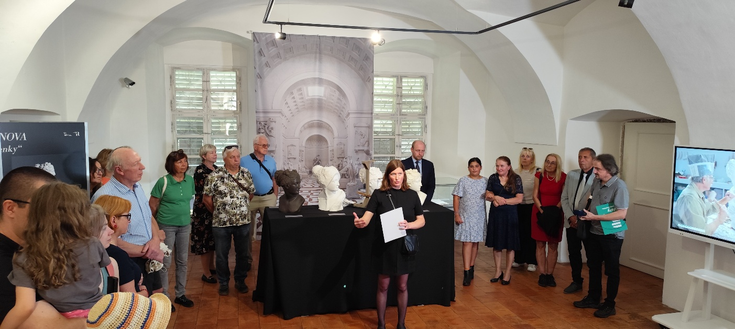

**Zveme vás na:**

**Výstavu: *Antonio Canova: „zhmotnění myšlenky“***

**(otevřena v provozní době zámku až do 11. prosince 2025)**

Výstava je zaměřena na sochařův tvůrčí proces.

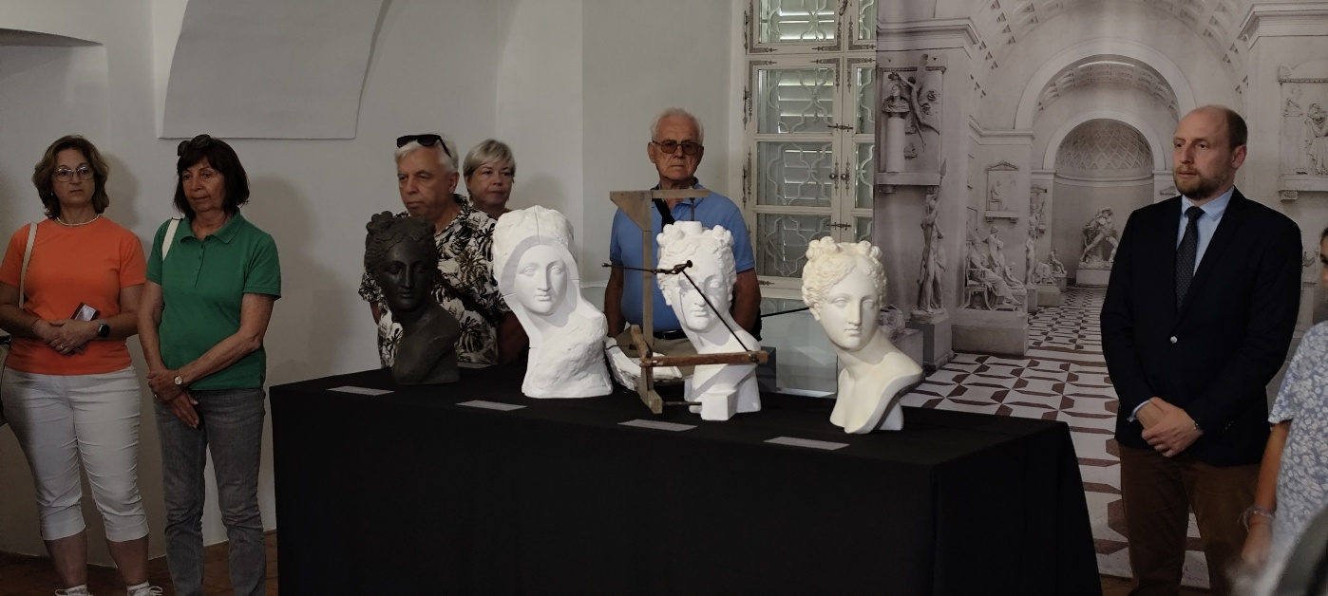

**DEN S ANTONIO CANOVOU v neděli 5. října 2025 od 12:00 až 16:00 hodin.**

**12:00–16:00 Odlévání sádrových gem z dílny Bartolomea Paoletti s motivy děl Antonia Canovy**, kde si bude moci každý vyzkoušet odlévání z nejjemnější alabastrové sádry a vytvořit si suvenýr, kterým nepohrdl ani kancléř Metternich.

**13:00 Představení sochařské sbírky kancléře Metternicha** kurátorkou sbírky Petrou Jadlovskou.

Základ své sochařské sbírky Metternich položil při dvou cestách do Itálie v letech 1817 a 1819. V okruhu svých přátel a známých či jako součást císařského doprovodu navštěvoval tamní salóny a následně ateliéry nejvýznamnějších umělců. Jeho umělecká sbírka se rychle rozrůstala a brzy zahrnovala desítky mramorových sousoší, drahých váz, bust, basreliéfů a dalších vzácných kusů. Svou sbírku, pro kterou chtěl zakoupit „nejkrásnější předměty Itálie“, umístil do své vídeňské vily, odkud byla na začátku 20. století přemístěna na zámek Kynžvart.

**14:00** **Z kresby do mramoru: Tvůrčí proces Antonia Canovy na příkladu soch *Venuše Italská* a *Tanečnice s rukama v bocích*** *s*Moirou Mascotto, ředitelkou italského muzea *Museo Gypsotheca Antonio Canova v Possagnu*

Prezentace se věnuje pracovní metodě Antonia Canovy a zdůrazňuje mimořádný proces, který vedl od prvního tvůrčího momentu, zhmotněného v kresbě, až po finální mramorovou sochu. Na příkladu soch Venuše Italské a Tanečnice s rukama v bok je patrné, jak sochař věnoval pozornost dialogu mezi ladností přírody a odkazy na mistry minulosti. Objasněna bude také klíčová role sochařovy dílny, stejně tak bude pozornost věnována sochařově vytříbenému smyslu pro zachycení pohybu a smyslnosti, jejichž dokonalý poměr naplňuje sochy Antonia Canovy životem.

**Příspěvek bude prezentován italsky a překládán tlumočníkem.**

**15:00 Originální plastiky na zámku Kynžvart,** komentovaná prohlídka interiéru zámku se zaměřením na sochařská díla.

Akce je součástí realizace projektu „**EHL.cz**“, který byl podpořen **Ministerstvem pro místní rozvoj ČR**, název programu: NNO v oblasti cestovního ruchu; název oblasti: Udržitelný rozvoj cestovního ruchu na celostátní úrovni (2025). Na spolufinancování projektu byla poskytnuta finanční podpora ze státního rozpočtu prostřednictvím MMR ČR.

Kontakt pro média:

**Bc. Štefan Brštiak**, referent pro veřejnost zámku Kynžvart

tel.: 773 776 631, e-mail: [brstiak.stefan@npu.cz](mailto:brstiak.stefan@npu.cz)

Více informací o zámku a jeho provozu: www.zamek-kynzvart.cz

**Zámek Kynžvart** patří mezi nejvýznamnější památky ve správě Národního památkového ústavu. Památkový areál patří se svými 293 hektary mezi největší v České republice. Je držitelem ceny Europa Nostra. Nesmírně cenné jsou dochované sbírky po šlechtických majitelích. Nejznámějším představitelem je kníže Klement Václav Lothar Metternich-Winneburg, kancléř císařů Františka I. a Ferdinanda I. Kancléř na zámku založil jedno z prvních muzeí v Evropě. Dodnes na zámku můžeme obdivovat cenná umělecká díla Antonia Canovy, Bernarda Strigela, kolekce antických mincí, daguerrotypií, grafik a zbraní. Na zámku se nachází třetí největší egyptologická sbírka v České republice. Významná je v evropském kontextu kynžvartská knihovna se sbírkou rukopisů (nejstarší dílo je z 8. století). Oblíbeným cílem návštěvníků je i kabinet kuriozit. Součástí sbírek je movitá národní kulturní památka Kynžvartská daguerrotypie, která je zapsána mezi movité památky UNESCO do registru Paměť světa.